Hill Climb

Juego de temática libre: Cocos2D

David Lorenzo González

Sergio Mosquera Dopico

# Introducción

La idea de realizar este juego surge a partir del popular juego de móvil “Hill Climb Racing”. Este juego original consiste en avanzar en un coche una cierta cantidad de metros hasta completar un nivel. A medida que aceleramos se nos resta un porcentaje de gasolina que tendremos que restaurar recogiendo bidones que encontraremos en el mapa. Además, podremos recoger monedas que podremos gastar en elementos que aparecerán en futuras ampliaciones del juego.

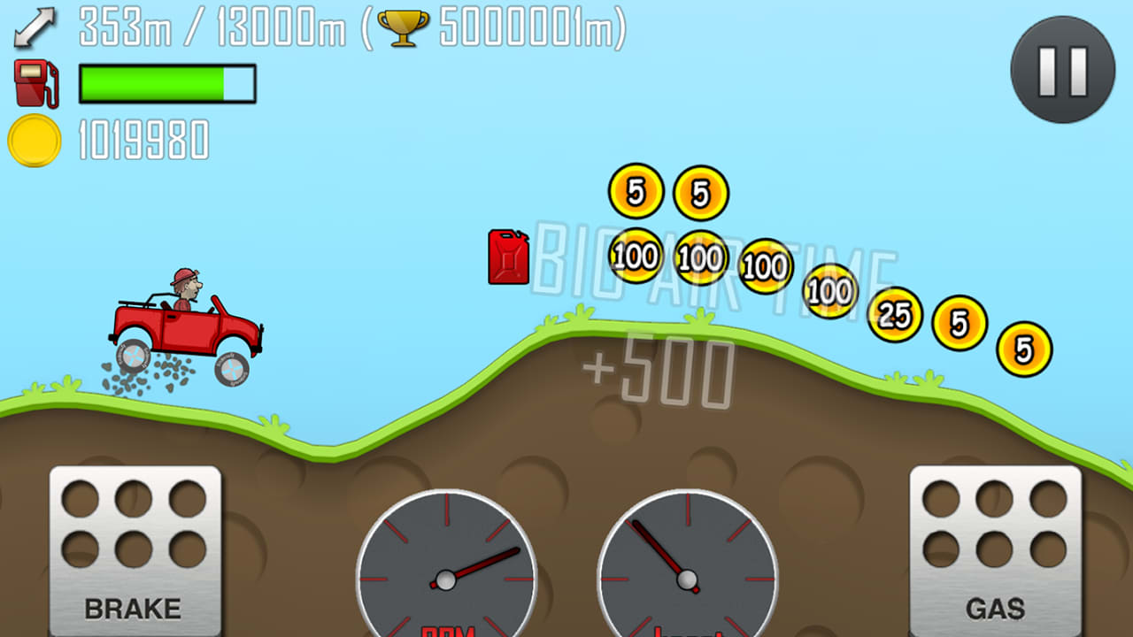

**Fig 1.** Captura del juego original.

# Elementos de nuestro juego

1. Carga del coche: el principal cambio de nuestro juego con respecto al original consiste en transportar una carga en la parte trasera del coche sin que se nos caiga. La carga que transportaremos será un animal que saltará y se podrá caer del contenedor. Si nos alejamos una cierta cantidad de la carga, perderemos automáticamente y tendremos que volver a empezar. Los animales que transportaremos serán un cuervo, una rana y un conejo.
2. Indicadores: podremos encontrar tres indicadores en la interfaz principal. El número de monedas que hemos recogido, el número de metros recorridos y el porcentaje de gasolina que nos queda. Este último vendrá representado por una barra que se irá vaciando a medida que avancemos.
3. Selección de nivel: al iniciar el juego y al terminar un nivel, tendremos la posibilidad de elegir el nivel que deseamos jugar en ese momento. Cada nivel tendrá un mapa de tiles distinto y además cambiará el animal que tengamos que transportar. Dependiendo del animal que nos toque, será más difícil de transportar tanto por su tamaño como por la altura del salto que realizará.
4. Enemigos: podremos encontrarnos con 2 tipos de enemigos distintos:
   1. Mina: es un enemigo letal. En el momento que el coche colisione con él, explotará y perderemos automáticamente.
   2. Caja: es un enemigo no letal. Si el coche colisiona con ella, se ralentizará y además sufrirá un impulso en dirección contraria.
5. Powerup: en los mapas habrá powerups con forma de estrella que lo que harán será doblar la velocidad máxima a la que avanza el coche. Esto tiene una parte positiva y otra negativa. Por un lado, avanzaremos más rápido y gastaremos menos gasolina. Por el otro lado, es más probable perder la carga yendo más rápido.

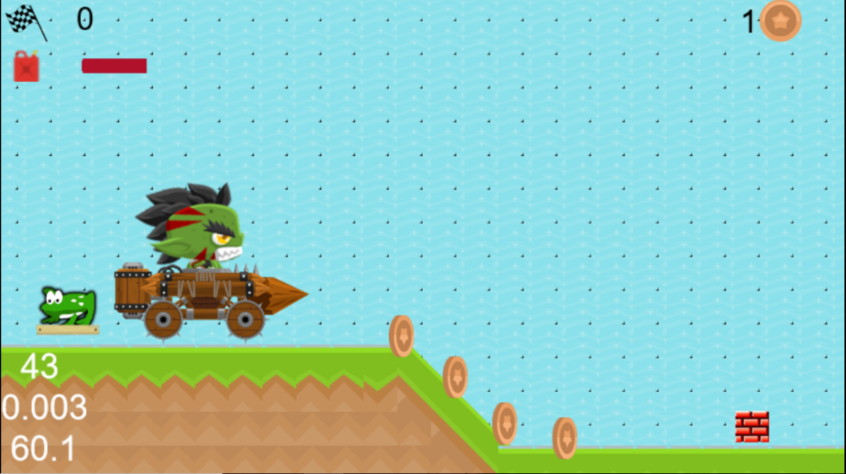

**Fig 2.** Captura de nuestro juego.

# Problemas encontrados

A lo largo del desarrollo, el problema principal que nos hemos encontrado ha sido controlar los objetos de tipo shape y body para los distintos sprites teniendo en cuenta su tamaño. Al principio, teníamos un gran problema con el Sprite principal del coche, ya que al tener más tamaño que solo la imagen propiamente dicha (tenía un fondo transparente más ancho que el dibujo del coche), el coche se quedaba flotando en el aire. Conseguimos arreglar dicho problema reduciendo el tamaño de la imagen que coge el sprite.

Otro problema nos lo encontramos con el contenedor para sostener la carga. Al ser un contenedor, la idea original era crear una especie de caja sin tapa. El problema de esto es que los lados de la caja se controlan con polilíneas que creamos en el propio mapa de tiles, y es muy complicado controlar más de una línea a la vez. Hay que tener en cuenta que el contenedor seguirá al coche y debe controlar las colisiones con la carga, lo cual es relativamente sencillo con una tabla (como se ha realizado al final), pero muy complicado con 3.